**Docker 실습**

실습#1)

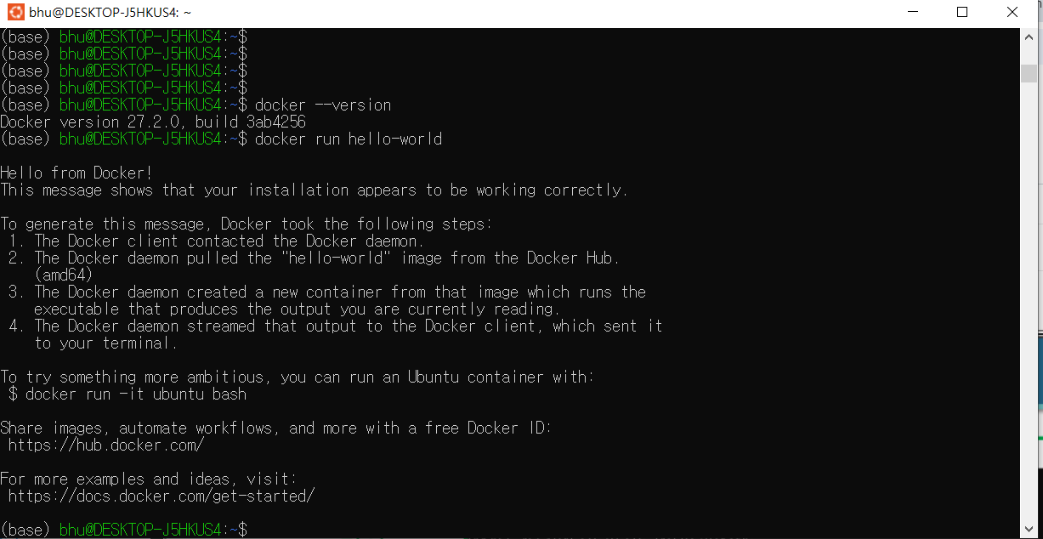실습#2)

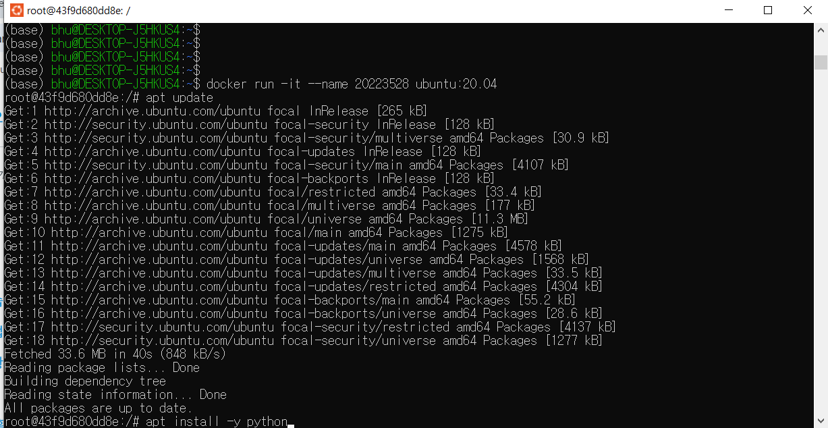

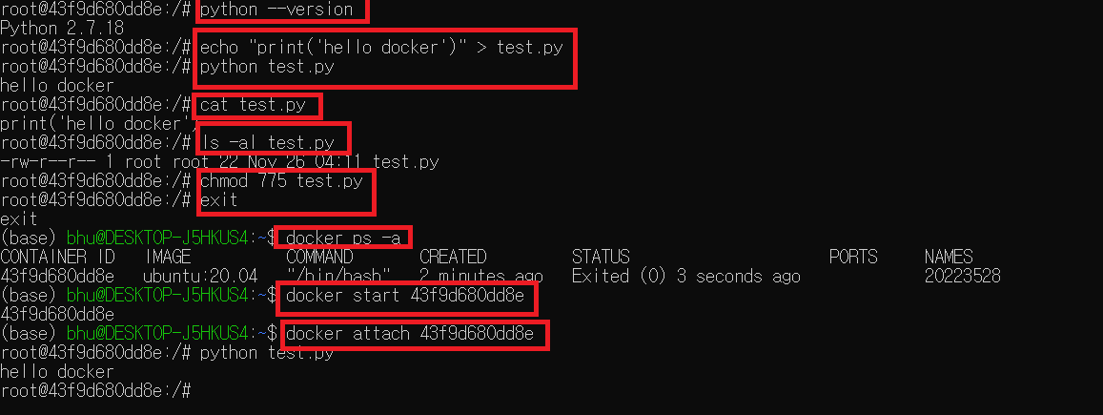

현재 페이지의 첫 사진에서 chmod 775 test.py 이후 ls –al test.py로 확인을 하지 않아 추가 2번째 사진으로 따로 첨부하였습니다.

실습#3)

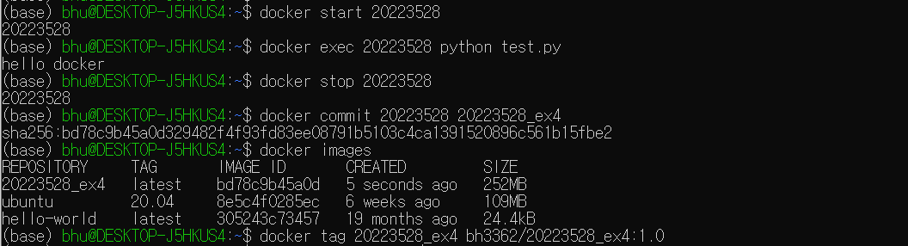

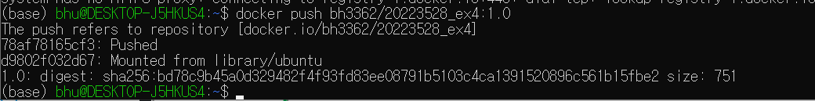

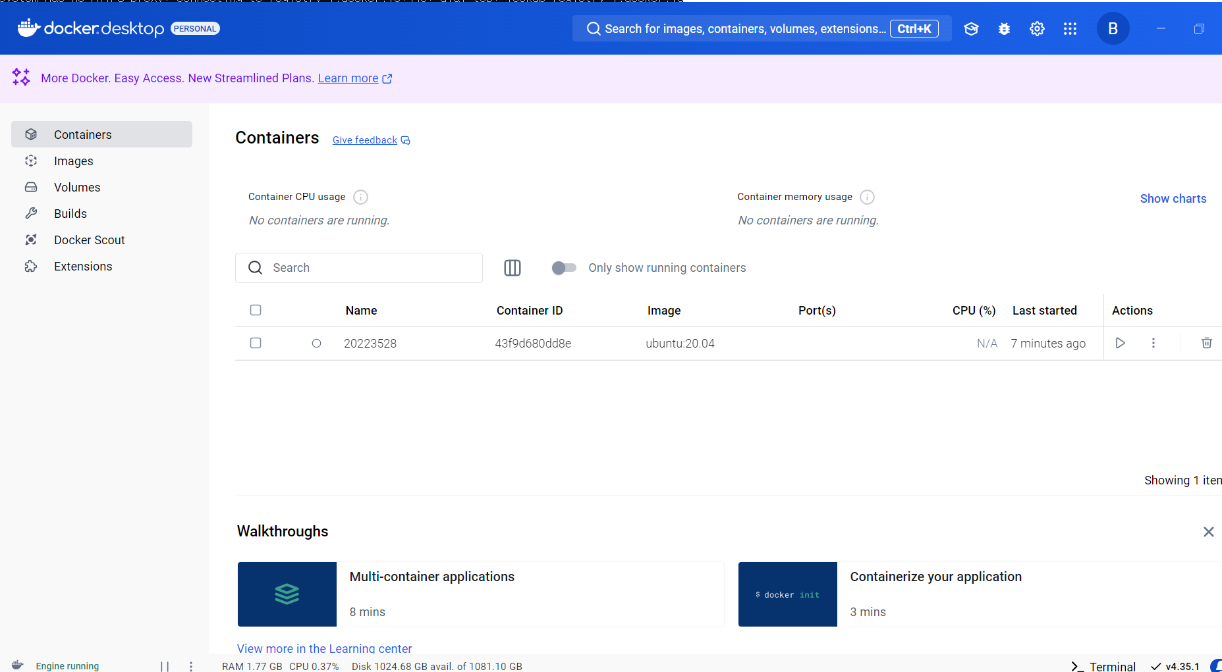

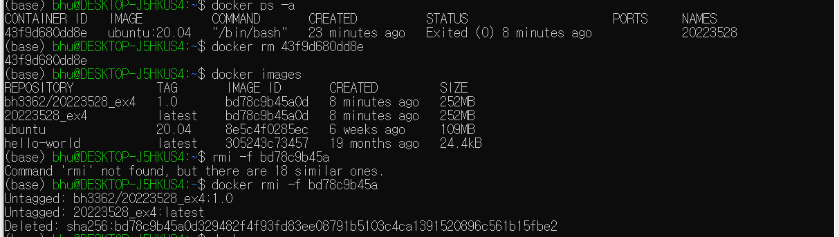

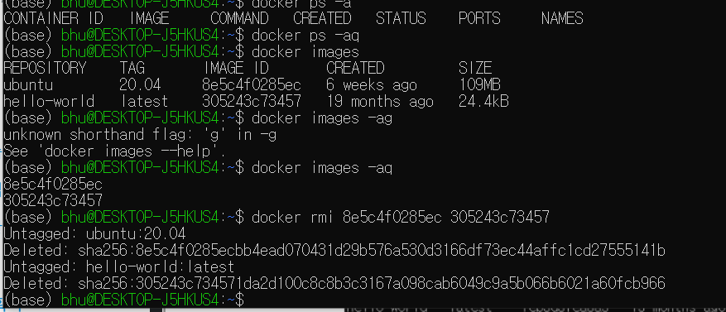

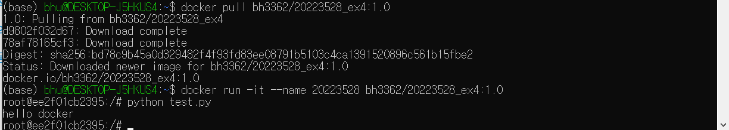

실습#4)

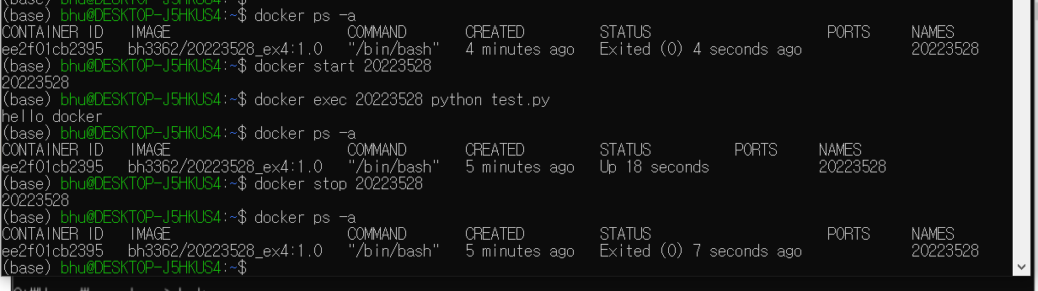

실습 #5)

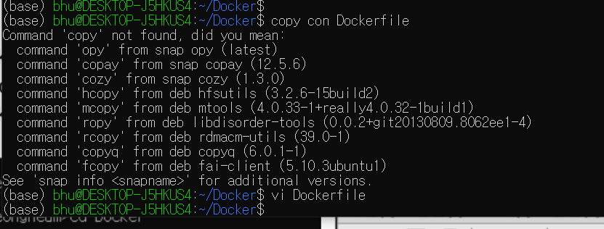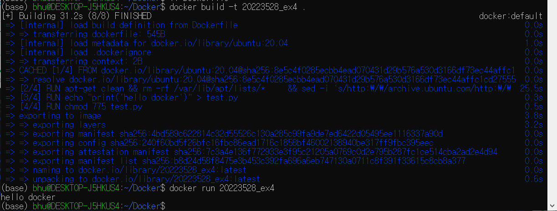

wsl2에서 copy con 명령어 사용이 불가하여 vi Dockerfile로 직접 Dockerfile을 작성하였습니다.